辽宁省工程咨询集团有限责任公司

2024年校园招聘公告

辽宁省工程咨询集团有限责任公司(简称“辽咨集团”)注册成立于2016年12月8日，是经辽宁省人民政府批准组建的省属国有独资企业，属于轻资产、智力服务型企业，注册资本为5亿元人民币。主营业务包括：工程咨询（评审）、招标代理、工程造价、工程监理、国防项目监督检查审计、产业投资和股权投资、能源安全评审等8个业务板块。辽咨集团是目前辽宁乃至东北地区资质等级最高、从业人员最多、业务覆盖最广、经营规模最大的综合性工程咨询服务企业。

1. 招聘基本条件
2. **基本条件**

具有中华人民共和国国籍；拥护中国共产党；年满十八周岁；具有良好品行；具有正常履行职责的身体条件和心理素质。

1. **必备条件**

1.遵纪守法、诚实守信，无违法违纪行为和不良记录。

2.具有国家认可的研究生学历、硕士及以上学位。

3.踏实勤奋、乐观进取、吃苦耐劳、责任心强、善于沟通，具有一定发展潜力、学习创新能力和团队合作意识。

4.专业知识结构合理，具有本岗位所需的法律法规和专业知识。

5.具有正常履行岗位职责的身体条件。

6.符合具体招聘岗位所需要的资格条件。

1. 招聘程序
2. **发布招聘信息。**2023年10月,在辽宁省人民政府国有资产监督管理委员会官网、辽宁省工程咨询集团有限责任公司官网和阳光国企平台发布招聘公告，公布招聘的具体岗位、人数和资格条件等，详见《辽宁省工程咨询集团有限责任公司2024年校园招聘计划信息表》。

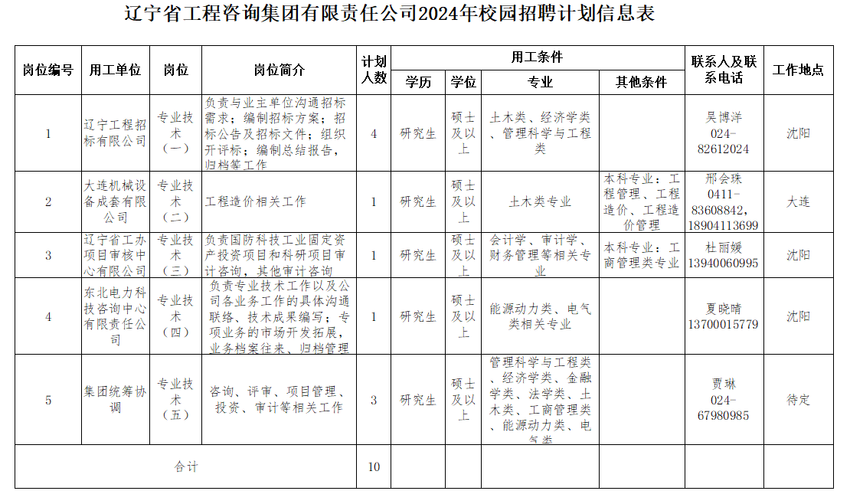

1. **投递简历。**符合招聘条件的报名者如实填写《辽宁省工程咨询集团有限责任公司校园招聘报名登记表》《辽宁省工程咨询集团有限责任公司校园招聘人员报名情况汇总表》（见附件，文件格式不可更改），并提供包括但不限于：个人简历、相关证书扫描件以及报考岗位要求的其他证明材料，上述材料须整理为压缩文件（文件及邮件标题请注明“岗位+姓名+学校+专业”）发送至报名邮箱：lngczx_hr@163.com。报名者只能选择一个招聘岗位进行报名。报名时间为自公告发布之日起15日内。

**（三）组织笔试面试。**集团将对报名人员提交的信息进行网上资格审查，符合资格条件的报名人员由招聘工作领导小组根据资格审核结果组织笔试面试。笔试主要侧重综合知识的考察，包括言语理解、逻辑推理、思维策略、资料分析、专业基础知识、时事政治、法律等内容；面试主要侧重业务知识、语言表达能力、逻辑思维能力、人际协调能力、综合分析能力、应变能力等方面对应聘者进行综合测试。评分采用百分制，其中笔试占40%权重，面试占60%权重。

**（四）签订就业三方协议。**对拟录用人选与其签订就业三方协议，可安排到岗实习，拟录用人选毕业取得毕业证、学位证并在政审体检合格后予以正式录用。

**（五）政审考核。**拟录用人选报到后，由用人单位对拟录用人选进行资格复审及政审。拟录用人选需提供所在学校出具的《毕业生鉴定表》或公安机关出具的《无违法犯罪记录证明》。

**（六）体检。**体检在指定医院进行。体检不合格者或放弃体检者，不予录用。体检时间、地点另行通知。

**（七）公示。**拟录用人选确定后，在辽咨集团官网进行公示，公示期为5个工作日。

**（八）签订劳动合同。**经公示无异议的拟录用人选，由用人单位与其签订劳动合同，办理入职手续。

三、其他事项

1.招聘笔试面试等相关信息将通过电话、微信方式通知。因应聘者通信不畅而引起的相关问题，由应聘者本人负责。

2.校园招聘期间，应聘者如未按规定时间参加资格审查、笔试面试、体检、办理相关手续等，视为自动放弃。

3.报名实行诚信承诺制，应聘者须如实提交有关信息，凡弄虚作假或与招聘岗位要求资格条件不符的，一经查实，将取消应聘和录用资格。

4.因体检、考察不合格、自愿弃权、弄虚作假被取消应聘资格及其他原因出现空缺的不再递补。

5.招聘信息详见《辽宁省工程咨询集团有限责任公司校园招聘计划信息表》，相关事宜请关注辽宁省工程咨询集团有限责任公司官方网站http://www.lnecg.com/。

6.招聘咨询电话：024-67980985、024-67980982（周一至周五上午8:30-11:30，下午13:30-16:30）。

7.其他未尽事宜按有关文件规定执行。

附件：1.辽宁省工程咨询集团有限责任公司2024年校园招聘计划信息表

1. 辽宁省工程咨询集团简介
2. 辽宁省工程咨询集团有限责任公司公开招聘报

名登记表

1. 辽宁省工程咨询集团有限责任公司公开招聘人

员报名情况汇总表

辽宁省工程咨询集团有限责任公司